- Hans Skurdal (13.01.1915 – 09.08.1999) og Grace Marie Henderer (29.06.1918 – 18.07.2009)
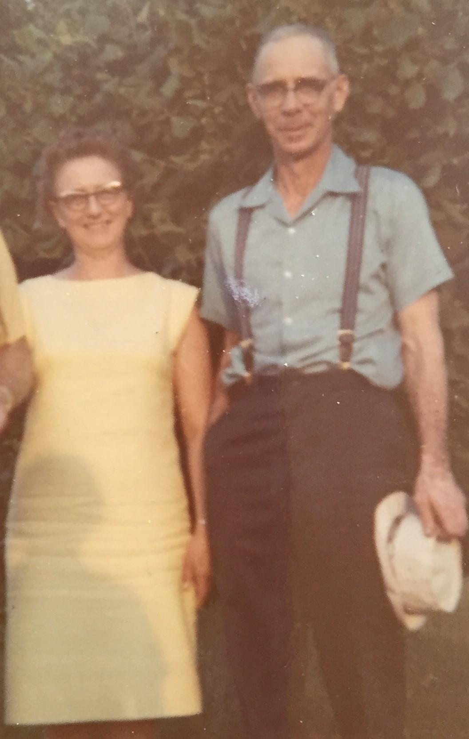
Hans er født i Inwood, Manitoba i Canada og familien flytta til Oregon i 1925 da Hans var 10 år gamal. Som mange på hans alder laut han delta i 2. verdskrig og han kom inn i US ARMY 5. februar 1942. Hans og Grace gifta seg 26. august 1943. Dei har ingen barn.

